https://wiki.tcsbank.ru/pages/viewpage.action?title=Linux+Virtual+Server+%28LVS%29+Tunneling&spaceKey=TECHSUPPORT
Linux Virtual Server (LVS) Tunneling

В статье описан порядок настройки LVS с использованием туннелирования (IPIP tunneling).

Тестовый стенд
Состоит из следующих компонентов:
- lb01, lb02 - Director, узлы, осуществляющие роутинг
- www01, www02 - Realserver, реальные сервера, которые участвуют в балансировке
Сервера lb01 и lb02 имеют 2 интерфейса:
eth0 - private, сеть в ДЦ
eth1 - public, растянутая сеть между ДЦ
Сервера www01 и www02 имеют по одному приватному интерфейсу, подключенному к сети в ДЦ.
VIP (виртуальный IP) находится в публичной сети (растянутой).
Мы будем балансировать трафик на узлы фермы www01 и www02 по порту 80 (TCP).
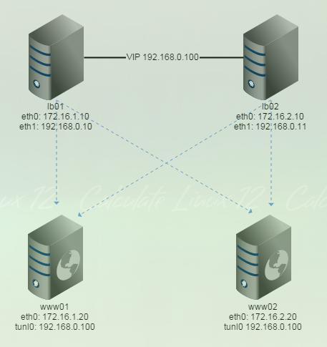

Что же делать?!
- Ставим пакеты на сервера lb01, lb02; добавляем сервисы в автозагрузку:

- # yum install ipvsadm keepalived
- # chkconfig keepalived on
- Редактируем конфигурацию keepalived на lb01, lb02 (/etc/keepalived/keepalived.conf). Параметр router_id должен быть уникальным на каждом сервере. Также, параметр state на основном сервере должен быть MASTER, на резервном - BACKUP.
- 1  - 2  - 3  - 4  - 5  - 6  - 7  - 8  - 9  - 10  - 11  - 12  - 13  - 14  - 15  - 16  - 17  - 18  - 19  - 20  - 21  - 22  - 23  - 24  - 25  - 26  - 27  - 28  - 29  - 30  - 31  - 32  - 33  - 34  - 35  - 36  - 37  - 38  - 39  - 40  - 41  - 42  - 43  - 44  - 45  - 46  - 47  - 48  - 49  - 50 | - global_defs {  - notification_email {  - admin@tinkoff.ru  - }  - router_id LVS_DC1  - vrrp_instance VI_1 {  - state MASTER  - interface eth1  - virtual_router_id 51  - priority 100  - advert_int 1  - authentication {  - auth_type PASS  - auth_pass 1111  - }  - virtual_ipaddress {  - 192.168.0.100  - }  - virtual_server 192.168.0.100 80 {  - delay_loop 6  - lb_algo rr  - lb_kind TUN  - nat_mask 255.255.255.0  - persistence_timeout 50  - protocol TCP  - real_server 172.16.1.20 80 {  - weight 1  - HTTP_GET {  - url {  - path /system/lbstatus  - status_code 200  - }  - connect_port 80  - connect_timeout 2  - }  - }  - real_server 172.16.2.20 80 {  - weight 1  - HTTP_GET {  - url {  - path /system/lbstatus  - status_code 200  - }  - connect_port 80  - connect_timeout 2  - }  - }  - }
- Необходимо убедиться, что значения параметров ядра на серверах lb01 и lb02 установлены верно. Если значения отличаются - изменить в /etc/sysctl.conf:
- 1  - 2 | - net.ipv4.ip_forward = 1  - net.ipv4.conf.default.rp_filter = 1
- Т. к. на серверах lb01 и lb02 присутствуют 2 сетевых интерфейса, необходимо создать новую таблицу маршрутизации и описать правила, после чего перезапустить сервис network:
- Для lb01 и lb02
- 1  - 2  - 3  - 4 | - # echo "1 interdc" >> /etc/iproute2/rt_tables  - # cat /etc/sysconfig/network-scripts/rule-eth1  - from 192.168.0.100/32 t interdc  - to 192.168.0.100/32 t interdc
- Для lb01
- 1  - 2  - 3 | - # cat /etc/sysconfig/network-scripts/route-eth1  - 192.168.0.0/24 dev eth1 src 192.168.0.10 table interdc  - default via 192.168.0.254 dev eth1 table interdc
- Для lb02
- 1  - 2  - 3 | - # cat /etc/sysconfig/network-scripts/route-eth1  - 192.168.0.0/24 dev eth1 src 192.168.0.11 table interdc  - default via 192.168.0.254 dev eth1 table interdc
- На lb01 и lb02
- # service network restart
- Запускаем сервис keepalived на серверах lb01 и lb02, проверяем:
- # service keepalived start
- # ipvsadm -L
- IP Virtual Server version 1.2.1 (size=4096)
- Prot LocalAddress:Port Scheduler Flags
- -> RemoteAddress:Port Forward Weight ActiveConn InActConn
- TCP lb.local:80 rr persistent 50
- -> www01.local:80 Tunnel 1 0 0
- -> www02.local:80 Tunnel 1 0 0
- # ip a
- 1: lo: <LOOPBACK,UP,LOWER_UP> mtu 16436 qdisc noqueue state UNKNOWN
- link/loopback 00:00:00:00:00:00 brd 00:00:00:00:00:00
- inet 127.0.0.1/8 scope host lo
- 2: eth0: <BROADCAST,MULTICAST,UP,LOWER_UP> mtu 1500 qdisc mq state UP qlen 1000
- link/ether 00:00:00:00:00:00 brd ff:ff:ff:ff:ff:ff
- inet 172.16.1.10/24 brd 172.16.1.255 scope global eth0
- 3: eth1: <BROADCAST,MULTICAST,UP,LOWER_UP> mtu 1500 qdisc mq state UP qlen 1000
- link/ether 00:00:00:00:00:01 brd ff:ff:ff:ff:ff:ff
- inet 192.168.0.10/24 brd 192.168.0.255 scope global eth1
- inet 192.168.0.100/32 scope global eth1
Несмотря на то, что настройки на директорах выполнены, при попытке обращения по адресу 192.168.0.100:80 ничего не произойдет - трафик уйдет на сервера www01/www02, но будет отброшен, поскольку адрес назначения не будет совпадать с адресами этих серверов.
Окай, выполним настройку хостов www01 и www02.
- Добавим на обоих серверах туннельный интерфейс:
- $ cat /etc/sysconfig/network-scripts/ifcfg-tunl0
- DEVICE=tunl0
- IPADDR=192.168.0.100
- NETMASK=255.255.255.255
- BROADCAST=192.168.0.100
- ONBOOT=yes
- На обоих серверах установим параметры ядра:
- net.ipv4.ip_forward = 0
- net.ipv4.conf.tunl0.rp_filter = 0
- net.ipv4.conf.eth0.rp_filter = 0
- net.ipv4.conf.all.rp_filter = 0
- Перезапустим сервис network на обоих серверах:
- # service network restart
Вы восхитительны! Теперь при обращении к 192.168.0.100:80 нам должен ответить один их серверов - www01 или www02.
Описанная схема работает на серверах ds-ins-lb01.ti.local и m1-ins-lb01.ti.local.

